** **

**……………… ORTAOKULU TARİH:**

**----/----Eğitim Öğretim Yılı 5. Sınıflar**

**Fen Bilimleri Dersi 2. Dönem 1. Yazılı Sınav Soruları**

**ADI SOYADI :**

**SINIFI /NO:**

**10**

**Puan**

**Aşağıdaki doğru-yanlış sorularında parantez içine sizce doğru olanlara D,yanlış olanlara Y harfi Koyunuz.**

dolaşımı ile ilgili şekilden de faydalanarak sorulara cevap veriniz.

**A**

**1.( )**Maddenin katı halden sıvı hale geçmesine erime denir.

**2.( )** Kuvvet dinamometre denilen araçlarla ölçülür.

**3.( )**Cam ve hava opak maddelere örnek verilir.

**4.( )** Uçabilen memeli hayvan yoktur.

**5. ( )**Sürtünme kuvveti her zaman harekete zıttır.

**6. ( )**Işık, pürüzlü yüzeylerde dağınık yansır.

**7. ( )**Hayvanlar öncelikle omurgalı ve omurgasız olarak ikiye ayrılır. .

**8. ( )**Bitkinin kökü topraktan su ve suda çözünmüş mineralleri çeker.

**9.( )**Bitkinin çiçeği,bitkinin üremesini yani çoğalmasını sağlar.

**10( )**Kara yosunu,at kuyruğu gibi bitkilerin çiçeği yoktur.

**Aşağıdaki çoktan seçmeli soruları işaretleyiniz.**

**B**

**70**

**Puan**

**1.)**

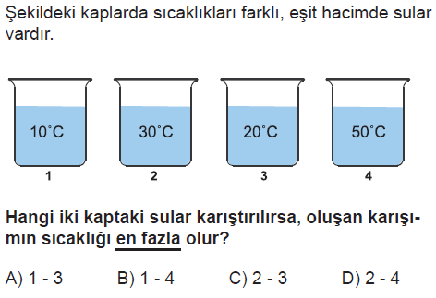

**2.)**

**3.)**

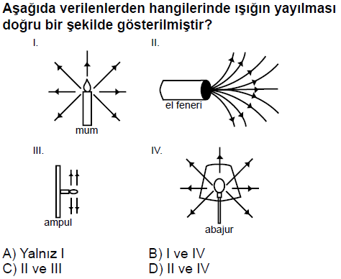

**4.)**

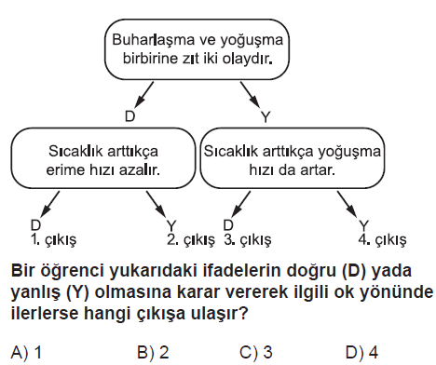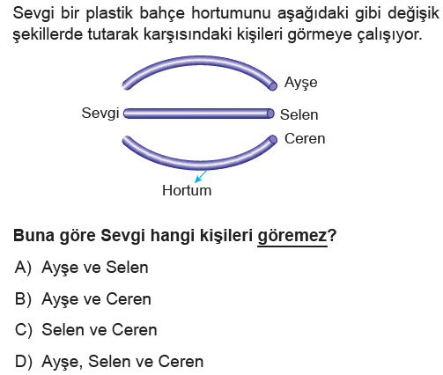

**5.)** **https://www.sorubak.com** 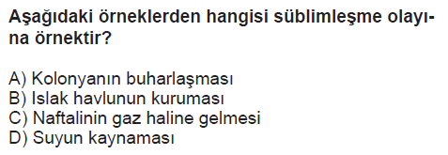

**6.)** 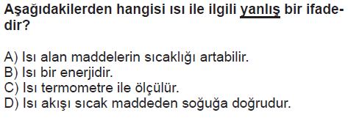

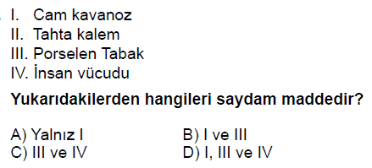**7.)**

**8.)**

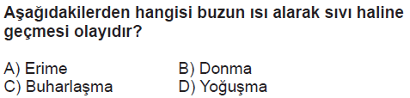

**9.)**

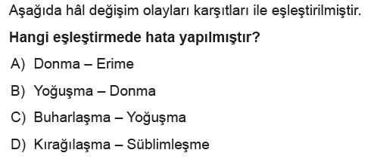

**10.)**

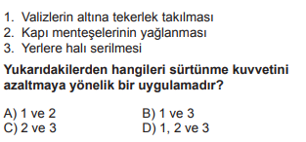

**11.)**

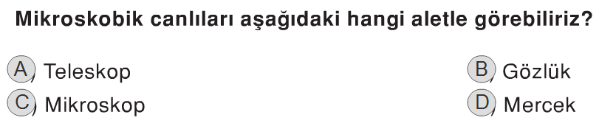

**12.)**

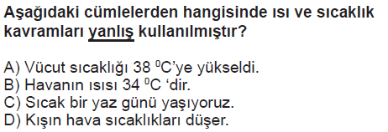

**13.)** K ışınının ayna ile yaptığı açı 30o dir.

Buna göre K ışınının yansıma açısı kaç derecedir?

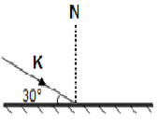

**A)** 30    **B)** 40

**C)** 50      **D)** 60

**14.)** 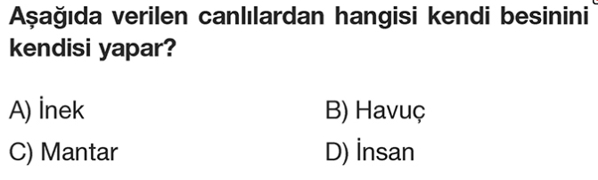

**Aşağıdaki soruları çözünüz..**

**C**

**30**

**Puan**

**1.)**Işığın yansıması ile ilgili aşağıda istenen açı değerlerini bulunuz.(15 puan)

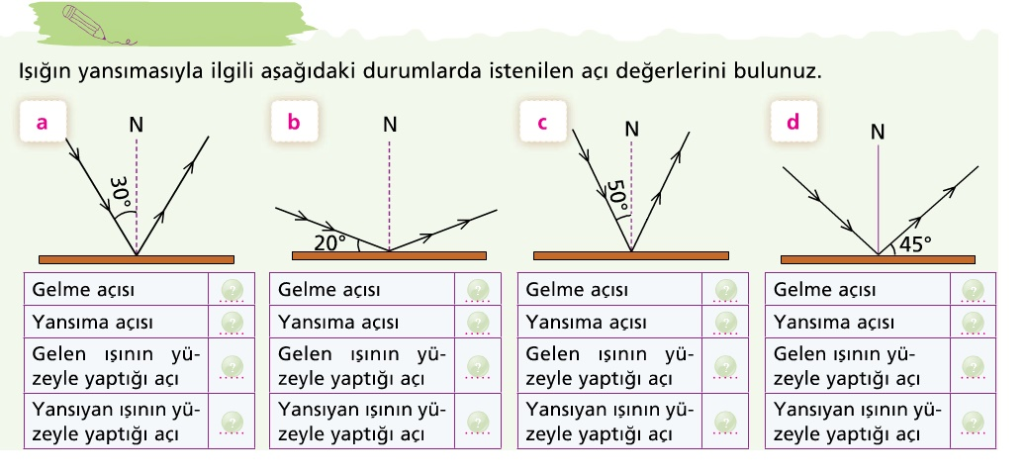

**2**.)Resme göre altındaki soruları cevaplayınız.(15 puan)

|  |  |  |
| --- | --- | --- |
| 1http://www.fantastikresimler.net/wp-content/uploads/2011/05/neseli_yunus_baligi.jpg | 2 [http://www.osman.com.tr/images/Evrak-Resim/Hasere/ht_008.jpg](http://www.google.com.tr/url?sa=i&rct=j&q=%C3%B6r%C3%BCmcek&source=images&cd=&cad=rja&docid=7-8A14A3yL6msM&tbnid=1mNfSlKmbS23oM:&ved=&url=http://www.osman.com.tr/orumcekler.htm&ei=6KZpUZ67DIbXOd6ggYgJ&bvm=bv.45175338,d.ZWU&psig=AFQjCNHF88L4Uf9oekQRD-FE63vGzeTu4A&ust=1365964904431370) | 3 kedi |
| 4 | 5  milk | 6  http://resim.maxihayat.net/kelebekler-kac-gun-yasar.jpg |
| 7 http://www.belgeselizlesek.com/wp-content/uploads/kurbağa.jpg | 8 inek-01 | 9  http://t1.gstatic.com/images?q=tbn:ANd9GcT-_Jh_CrV8AqXxrSaKRwnS_ev18Eizmrn8fBcofPRqkVj_nHbO7A |

a.)Hangileri omurgalıdır?

b) Hangileri omurgasızdır?

**NOT: Puanlama soruların üzerinde yapılmıştır. süreniz 40 dakikadır. Başarılar dilerim.**

…………..

‘’Bu destansı zaferin temelinde güçlü bir inanç, büyük bir vatan aşkı ve özgürlük tutkusu vardır. Çanakkale şehitlerimizi minnetle anmaktayız.’’